ИКТ НА УРОКАХ ОКРУЖАЮЩЕГО МИРА В НАЧАЛЬНОЙ ШКОЛЕ
Арженовская С.А., Медведева И.Д,
МОУ-СОШ № 17 г. Белгород
Информатизация образования в России – один из важнейших механизмов, затрагивающих все основные направления модернизации образовательной системы. Новые технические, информационные, полиграфические, аудио визуальные средства становятся неотъемлемым компонентом образовательного процесса, внося в него специфику в виде нераздельности методов и средств.
На практике использование ИКТ на уроках в начальной школе позволяет:
- развивать умение учащихся ориентироваться в информационных потоках окружающего мира и овладевать практическими способами работы с информацией;
- способствует осознанному усвоению знаний учащимися, при котором ребенок становится активным субъектом учебной деятельности;
- активизировать познавательную деятельность учащихся;
- проводить уроки на высоком эстетическом уровне (музыка, анимация).
Особенностью учебного процесса с применением информационных технологий является то, что центром деятельности становится ученик, который исходя из своих индивидуальных способностей и интересов, выстраивает процесс познания. Учитель часто выступает в роли помощника, консультанта, поощряющего оригинальные находки, стимулирующего активность, инициативу, самостоятельность. Использование ИКТ позволяет расширить рамки учебника.
Дидактический материал ИКТ разнообразный по содержанию и по форме. Самыми часто применяемыми являются: понятийный аппарат и фотографии (репродукции) электронной энциклопедии «Кирилл и Мефодий»,электронные учебники по окружающему миру «Natura», «Мир природы», видеоролики, клипы песен, мелодии, презентации по определенной теме, различные тесты, задания, развивающего характера.
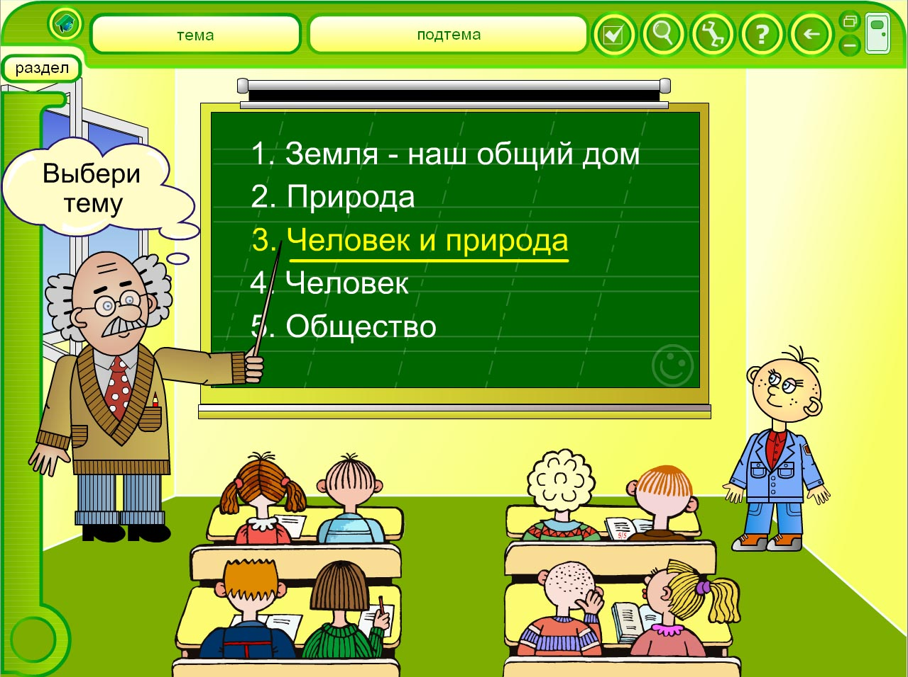
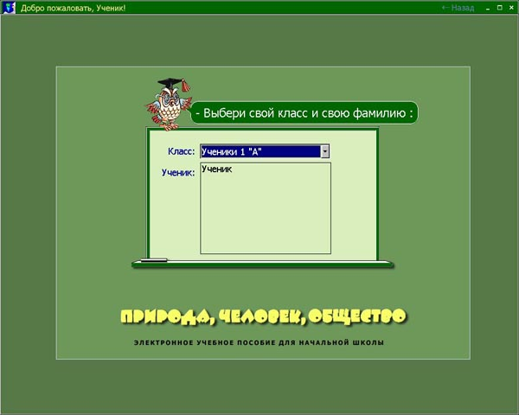
Электронные учебники позволяют учителю визуализировать процесс познания, стимулировать интеллектуальную деятельность детей. Мультимедийные презентации, анимированные плакаты, Flazh — игры делают уроки яркими, интересными, запоминающимися и продуктивными.
К урокам окружающего мира особое отношение. Это предмет, в процессе изучения которого происходит постепенное формирование целостной картины мира, осознание ребенком своего места в этом мире на основе единства рационально-научного познания и эмоционально-ценностного осмысления отношений с людьми, обществом и природой.
Например, фрагменты урока в 4 классе, учебник Н.Ф. Виноградова «Окружающий мир» по теме «Как возникали и строились города, с использованием презентации, электронной энциклопедии и др.
Цель урока: организовать деятельность учащихся по восприятию, осмыслению
и запоминанию знаний о том, где и каким образом строились
города Древней Руси.
Ход урока.
I . Организационный момент
Учитель: В IX веке соседи славян – скандинавы называли Русь «гардарика» -
страна городов.
II. Стадия вызова.
1. Выскажите предположения.
Учитель: Как вы понимаете слова французского писателя Виктора Гюго:
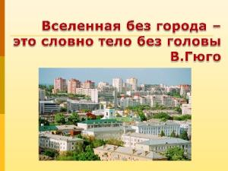
Ответы детей.
Учитель:Сегодня нам очень трудно представить себе современный мир без
городов, широких проспектов, высотных зданий. Но ведь было время,
когда вообще не было ни городов, ни больших поселений.
2. Сообщение темы урока.
Учитель: Как вы думаете, какая тема нашего урока?
Сегодня на уроке мы узнаем как возникали и строились города.
Учитель: Давайте вспомним как появилось слово «город»? Что оно обозначает?
Работа с электронной энциклопедией «Кирилл и Мефодий»
3. «Корзина идей». Работа в рабочей тетради № 2 с.20.
А)Учитель: Место для строительства города люди выбирали исходя их
определенных условий и целей.
Сейчас вам предстоит ответить на вопрос: «Почему русские города
строились на высоких берегах рек?»
( Работать будем следующим образом: выдвинете 2-3 идеи; обсудите их вместе с соседом по парте и запишите свои мысли, идеи в Рабочую тетрадь с.20 задание №22)
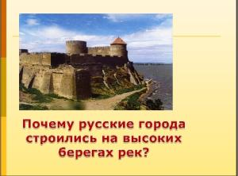
Б) Формирование «Корзины идей»
- защита от нападения врагов
- в связи с хозяйственной деятельности
- высокие берега защищали от наводнений
- с высокого берега реки открывается красивый вид
Учитель: Как вы думаете, с какой целью выбирали место для строительства
нашего города Белгорода?
(Город строился для защиты от нападения врагов и как центр русских земель на границе Руси)
Учитель: В далеком прошлом города возникали, как центры, объединяющие
какие-то земли, территории. Они строились в местах удобных для
сельского хозяйства, ремесла и торговли, защиты от врагов. Природа
вокруг поселений давала возможность организовать хозяйственную
деятельность людей. Поэтому можно сказать о том, что у городов
появились своеобразные «профессии».
III. Стадия осмысления.
1. Составление кластера. Работа с учебником.
Учитель: А какие именно «профессии» вы найдёте в тексте учебника.
Откройте, пожалуйста, учебники на с. 39. Прочитайте статью
и заполните схему «Профессии городов»
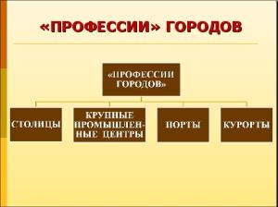
2. Самопроверка.
Учитель: Сравните свои записи со слайдом
Ребята, в эту схему можно было бы добавить и военные города, и
научные.
Города бывают разные: есть города «миллионеры», где численность
населения несколько миллионов человек, а есть малые города, где
проживает несколько десятков тысяч.
3. Физминутка для глаз «Снежинка»
IV. Стадия рефлексии.
1. Составление «синквейна»
Учитель: Давайте подведем итог урока с помощью особой формы
стихотворения, которая называется «синквейн».
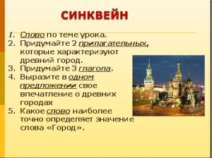
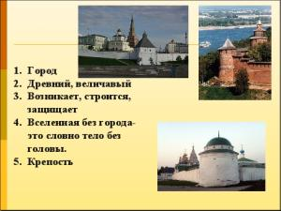
2. Проверочный тест.
А) Работа с тестом.
Б) Самопроверка со слайдом в презентации

Использование мультемедийных презентаций на уроках в начальной школе сочетает в себе много компонентов, необходимых для успешного обучения школьников. Это и телевизионное изображение, и анимация, и звук, и графика. Благодаря презентациям, дети, которые обычно не отличались высокой активностью на уроках, стали активно высказывать свое мнение, рассуждать. В начальной школе мы используем информационные технологии на всех этапах урока. При объяснении нового материала, закреплении, повторении, контроле, при проведении олимпиад, внеклассных занятий и др.
При разработке урока с использованием ИКТ уделяется особое внимание на здоровье обучающихся. Поурочный план включает в себя физические и динамические паузы, зарядку для глаз, использование элементов здоровьесберегающих технологий.
Таким образом, применение ИКТ в образовательном процессе, позволяет решать одну из важных задач обучения – повышение уровня знаний.

